**SQL JOINS**

* Trong trường hợp lấy dữ liệu liên quan đến 1 và nhiều mảng thì sử dụng phép JOIN

Có 4 loại JOIN phổ biến

1. INNER JOIN: Trả về phần chung của 2 bảng
2. LEFT JOIN: Trả về phần chung của 2 bảng và những phần còn lại của bảng bên trái
3. RIGHT JOIN: Trả về phần chung của 2 bảng và những phần còn lại của bảng bên phải
4. Self JOIN: Trả về chính nó VD: Hiển thị tên 2 bạn trùng tên

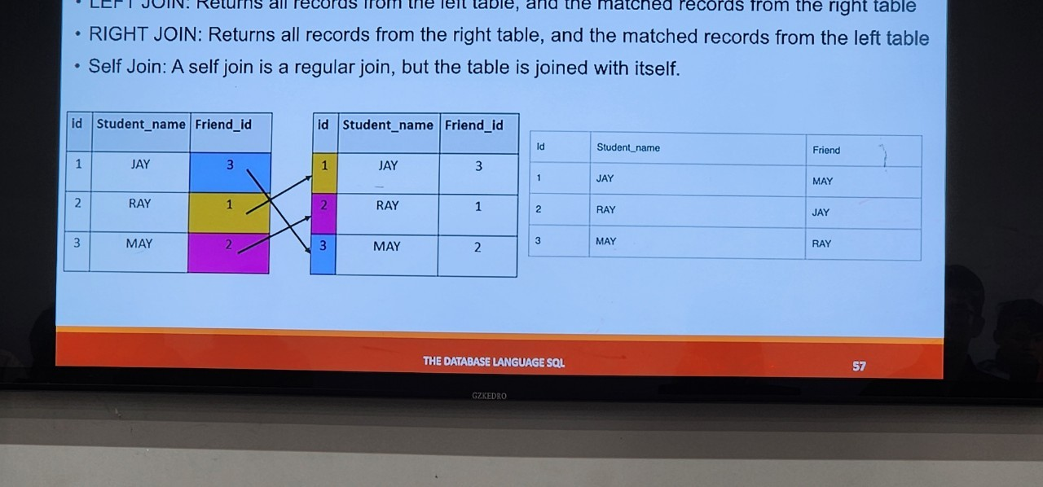

1/

SELECT column_name

FROM table1 INNER JOIN table 2

ON table1.column_name = table2.column_name;

**Chú ý: khi select 1 column_name trùng trong 2 bảng thì phải xài (table(1||2).column_name)**

2/

SELECT column_name

FROM table1 LEFT JOIN table 2

ON table1.column_name = table2.column_name;

**Chú ý: Ưu tiên thành nào ghi bên trái**

3/

SELECT column_name

FROM table1 RIGHT JOIN table 2

ON table1.column_name = table2.column_name;

**Chú ý: Ưu tiên thành nào ghi bên phải**

4/

SELECT column_name

FROM table1 a JOIN table1 b

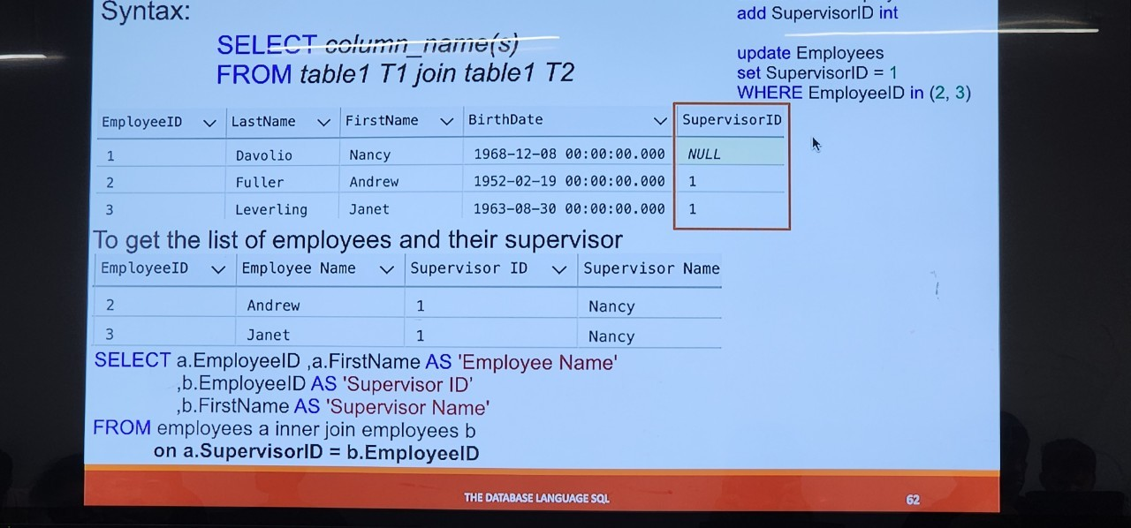

SELECT a.CustomerID, a.CustomerName,a.Country

Where a.Country = b.Country

FROM customers a inner join customers b

On a.country <> b.country

VD:

Select OrderID,CustomerName, FirstName + ‘ ’ + LastName EmployeeName, OrderDate

FROM Orders O INNER JOIN Customers C

ON O.CustomerID = C.CustomerID

INNER JOIN Employees e

ON O.EmployeeID = e.EmployeeID

Join gồm:

1. Inner
2. Outer:
   1. Left
   2. Right
   3. Full -> trả về tất cả các hàng từ cả hai bảng, ghép cặp các hàng mà điều kiện kết nối là đúng

SELECT columns

FROM table1

FULL JOIN table2

ON table1.column = table2.column;

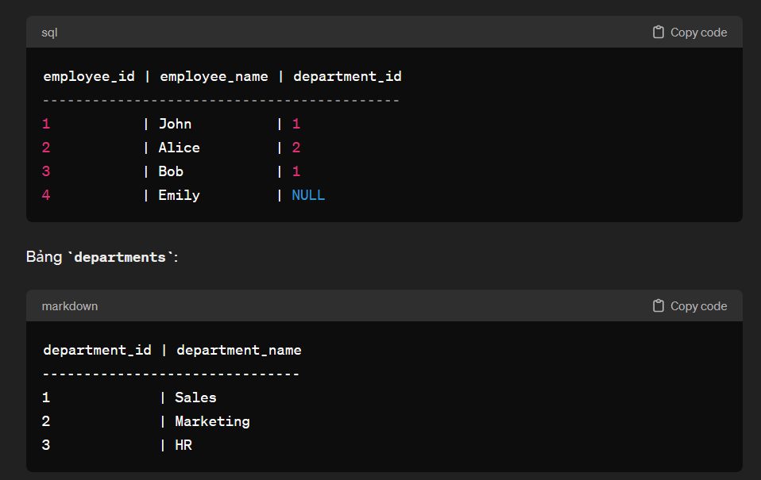

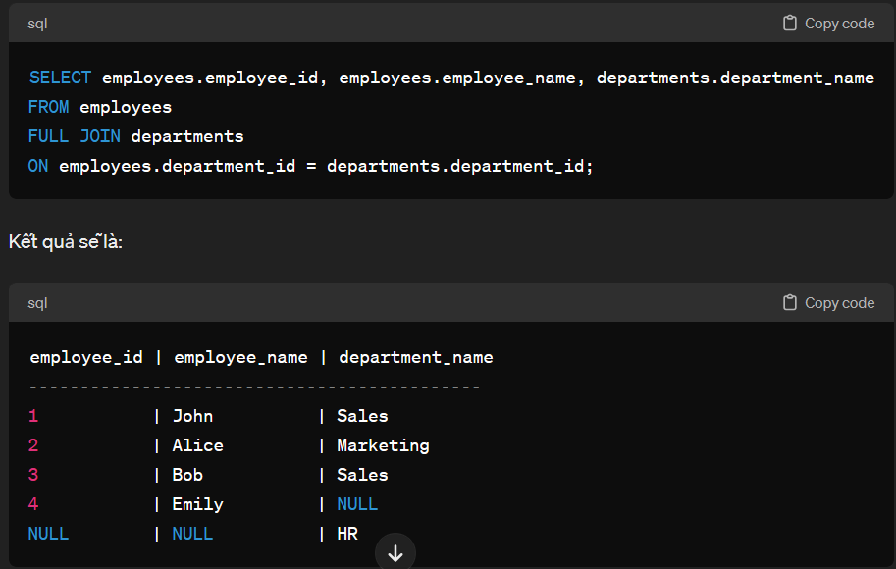

1. Self
2. Cross

kết hợp dữ liệu từ hai hoặc nhiều bảng mà không cần điều kiện kết nối cụ thể

SELECT columns

FROM table1

CROSS JOIN table2;

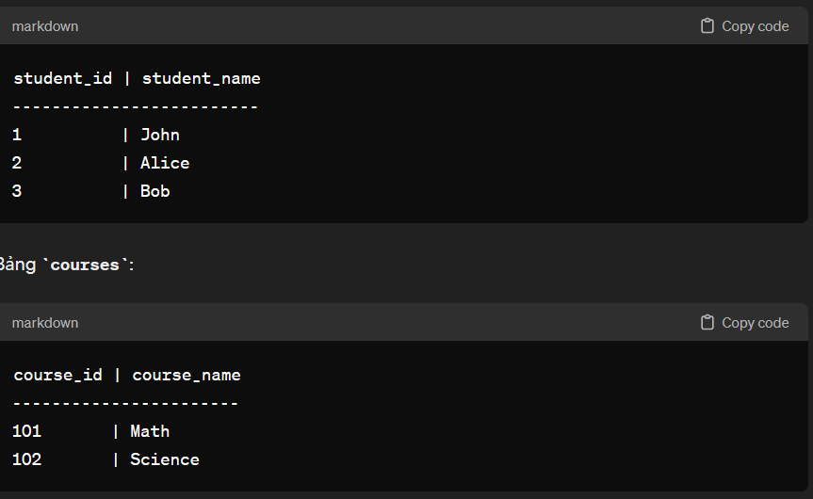

SELECT students.student_name, courses.course_name

FROM students

CROSS JOIN courses;

